ClimaLog Data Visualizer

*Автор: Георги Николов*

Мобилно приложение за визуализация на последно получените данни от метеостанцията ClimaLog.

Можете да инсталирате приложението, за да виждате по-лесно по време на демонстрацията.

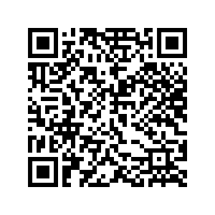**За да инсталирате, сканирайте QR кода:**

*При инсталацията устройството ви ще поиска разрешение за достъп*